PE.5 - CA5.4  _____/2  10% |  |  |  |  |  |  | Cualificación:  (Máximo: 1)

 | Apellidos, Nombre: Amado Cibreiro Andrés  Fecha: 12/03/2024

PE.4 - CA5.4 Configurouse o protocolo TCP/IP. (10%
Instrucciones:
- Importa la máquina virtual UD5_LIN
- Renombra la máquina virtual mediante el patrón UD5_LIN_Apellido1_Apellido2_Nombre
- Incluye en todas las capturas la barra de título de la máquina virtual

5.1. En centro de trabajo tenemos un servidor con sistema operativo Debian virtualizado. Resulta que los usuarios del mismo se están quejando de que el servidor no es accesible a través de la red.

Tiene en cuenta que según el departamento de administración de redes, los datos de red correspondientes a este servidor son:
- IP: 10.0.2.20/24
- Broadcast: 10.0.2.255
- Puerta de enlace: 10.0.2.2
- DNS: 8.8.8.8

a) Investiga qué le sucede al servidor e indica cómo se puede solucionar esta incidencia. Incluye las capturas de pantallas que sean necesarias para poder documentar la resolución del incidencia.

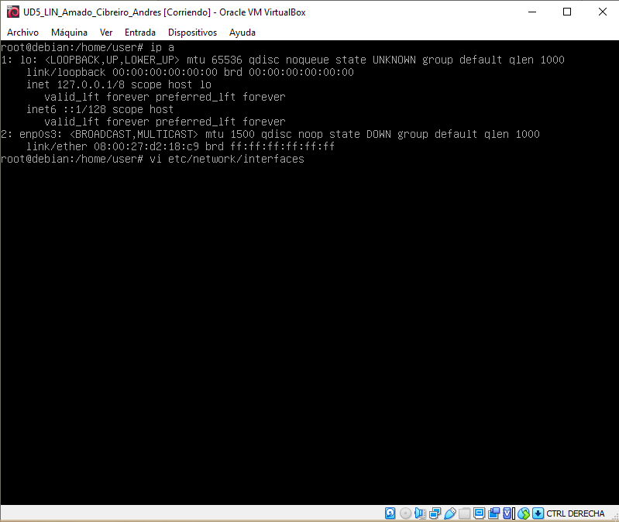
ip a
vi /etc/network/interfaces

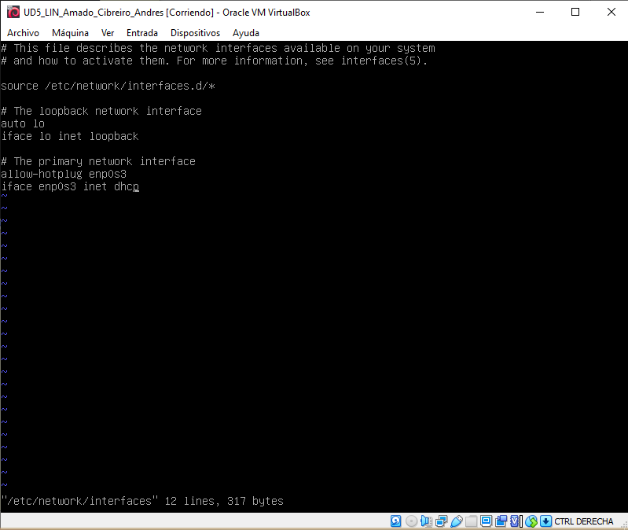

borramos “dhcp” y ponemos “static”

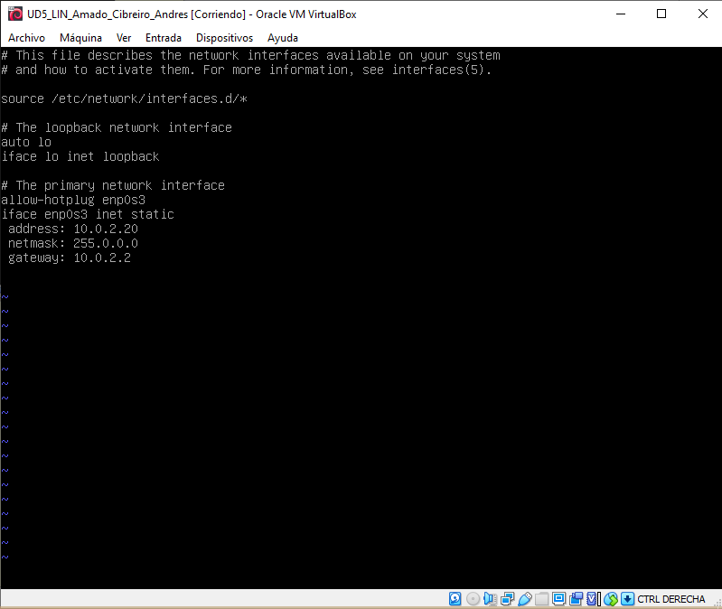
Escribir:
address: 10.0.2.20
netmask: 255.0.0.0
gateway: 10.0.2.2

Para guardar y salir:
:wq!

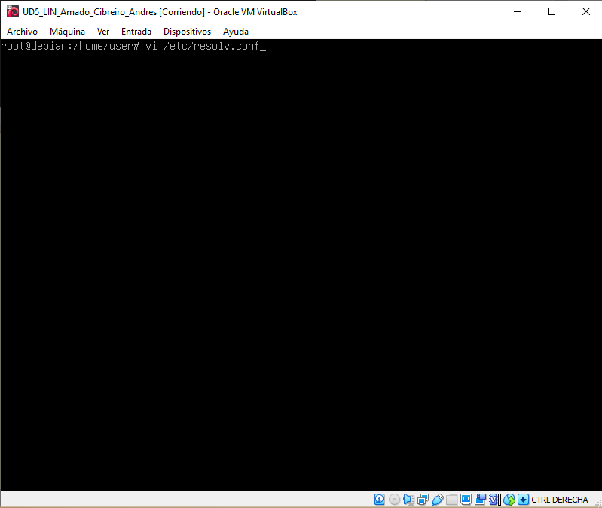

vi /etc/resolv.conf

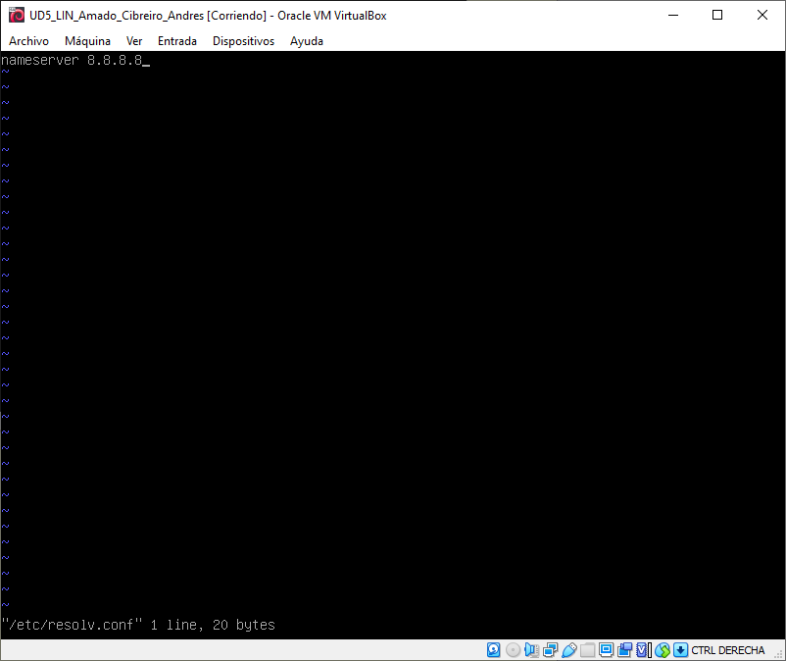

Borramos todo y escribimos:
nameserver 8.8.8.8

Bara guardar:
:wq!

b) Demuestra que el servidor es capaz de llegar a la máquina www.google.es (incluye captura de pantalla que demuestre que el servidor puede acceder a Internet).

